RESOLUÇÃO Nº 5
De 6 de março de 2024
(Projeto de Resolução N° 6, de 28/02/2024, de autoria da Mesa Diretora)

Cria função gratificada de Subcoordenador Legislativo, alterando os Anexos de I a V da Resolução Nº 2/2019, que “Dispõe sobre a reestruturação administrativa da Câmara Municipal de São Roque, Estado de São Paulo, e dá outras providências”.

O Presidente da Câmara Municipal da Estância Turística de São Roque,

Faço saber que a Câmara Municipal da Estância Turística de São Roque aprovou e eu promulgo a seguinte Resolução:

Art. 1º Fica criada a função gratificada de Subcoordenador Legislativo, cujas descrição, requisito de investidura, carga horária, lotação e demais informações pertinentes constam dos Anexos de I a V desta Resolução.
§ 1º O Anexo I — Organograma da Resolução Nº 2/2019 passa a viger com a configuração do Anexo I desta Resolução.
§ 2º Fica acrescida ao Anexo II — Descrição dos Cargos da Resolução Nº 2/2019, após a descrição da função gratificada de Coordenador Legislativo, a descrição da função gratificada de Subcoordenador Legislativo, com a redação do Anexo II desta Resolução.
§ 3º Ficam acrescidas, no Anexo III — Requisitos de Investidura e Carga Horária da Resolução Nº 2/2019, ao conjunto de funções gratificadas, o requisito de investidura e a carga horária da função gratificada de Subcoordenador Legislativo, conforme o Anexo III desta Resolução.
§ 4º Fica acrescido, no Anexo IV — Lotação dos Cargos/Funções da Resolução Nº 2/2019, ao conjunto de cargos e funções lotados na Mesa Diretora, a função gratificada de Subcoordenador Legislativo, conforme o Anexo IV desta Resolução.
§ 5º Fica acrescido, no Anexo V — Quadro de Servidores Consolidado da Resolução Nº 2/2019, ao conjunto de funções gratificadas, a vaga criada, o número total de vagas e a situação da função gratificada de Subcoordenador Legislativo, conforme o Anexo V desta Resolução.

Art. 2º Esta Resolução entra em vigor na data de sua publicação, retroagindo seus efeitos a partir de 1º de março de 2024.

Aprovada na 8ª Sessão Extraordinária, de 5 de março de 2024.

RAFAEL TANZI DE ARAÚJO
Presidente

Registrada e publicada na Secretaria Administrativa desta
Câmara na data supracitada.

LUCIANO DO ESPÍRITO SANTO
Coordenador Legislativo
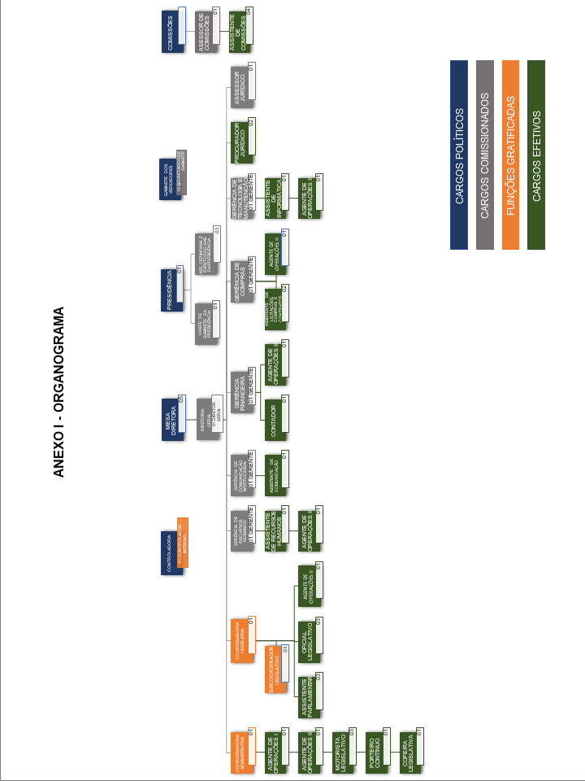
ANEXO II — DESCRIÇÃO DOS CARGOS

(...)

2 – FUNÇÕES GRATIFICADAS

(...)

Coordenador Legislativo

(...)

Subcoordenador Legislativo

Descrição: Monitora, executa e audita as atividades e os documentos atinentes aos trabalhos legislativos.

Acompanha a tramitação de proposituras, responsabilizando-se pela prestação de informações pertinentes à Assessoria de Comissões, à Procuradoria e Assessoria Jurídicas e às Secretarias dos Gabinetes;

Audita os processos das proposituras submetidas ao Plenário e os registros das votações e das frequências dos parlamentares;

Controla os prazos de sanção e/ou promulgação de Emendas à Lei Orgânica, Leis, Decretos e Resoluções, de tramitação de proposituras e de expedição de respostas e de certidões pelo Poder Executivo;

Solicita à Gerência de Compras, em tempo hábil, confecção de placas e medalhas outorgadas pela Câmara, atentando-se aos prazos exigidos para a realização das solenidades previstas no Regimento Interno;

Verifica a compilação de normas recém-sancionadas ou promulgadas, comunicando eventuais incorreções ao Coordenador Legislativo;

Pesquisa e formula melhorias para o sistema de gestão do processo legislativo, submetendo-as ao Coordenador Legislativo, para eventual deliberação posterior da diretoria geral e/ou da presidência;

Elabora relatórios periódicos relativos à produção legislativa e à frequência do público nas sessões, submetendo-os ao Tribunal de Contas quando por este solicitado.

(...)
ANEXO III — REQUISITOS DE INVESTIDURA E CARGA HORÁRIA

(...)

2 – Funções Gratificadas

Nomenclatura do Cargo | Requisitos para Investidura | Carga Horária Semanal
(...) | (...) | (...)
Subcoordenador Legislativo | Servidor Efetivo com Ensino Superior Completo | 40h

(...)

ANEXO IV — LOTAÇÃO DOS CARGOS/FUNÇÕES

Unidade Administrativa | Cargos/Funções Lotados
(...) | (...)
Mesa Diretora | Procurador Jurídico, Gerente Financeiro, Contador, Assistente de Licitações, Compras e Contratos, Coordenador Administrativo, Agente de Operações I, Agente de Operações II, Copeiro Legislativo, Porteiro-Contínuo, Motorista Legislativo, Coordenador Legislativo, Assistente Parlamentar, Gerente de Comunicação Institucional, Gerente de Tecnologia e Manutenção, Gerente de Recursos Humanos, Assistente de Comunicação, Assistente de Informática, Assistente de Recursos Humanos, Diretor Geral, Gerente de Compras, Subcoordenador Legislativo
(...) | (...)

ANEXO V — QUADRO DE SERVIDORES CONSOLIDADO

(...)

2 – Funções Gratificadas

QUADRO DE FUNÇÕES ANTERIOR |  | QUADRO DE FUNÇÕES REORGANIZADO
DENOMINAÇÃO | VAGAS EXISTENTES | DENOMINAÇÃO | VAGAS CRIADAS | NÚMERO TOTAL DE VAGAS | SITUAÇÃO DE ACORDO COM ESTA RESOLUÇÃO
(...) | (...) | (...) | (...) | (...) | (...)
-- | -- | Subcoordenador Legislativo | 01 | 01 | CRIAÇÃO
TOTAL: | 01 | -- | 03 | 04 | --

